HW 4 for Multivariate Statistics (I)
Chapter 4. Cluster Analysis
학과 : 전기공학과
학번 : 201724570
이름 : 정석규

consider the Exercise 5.8 in page293. [Data 2.8.4](trackrecord2005-men.txt) indicates 54 countries recorded on the 7 time record variables(100m, 200m, 400m, 800m, 1500m, 3000m, marathon) in the 2005 World Championships in Athletics.

Solve the problem (1) ~ (4) in Exercise 5.8.

(1) PCA 결과 두 주 성분에 대하여 얻어진 주성분점수를 원자료로 하여 국가간 유클리드 거리를 구하라.

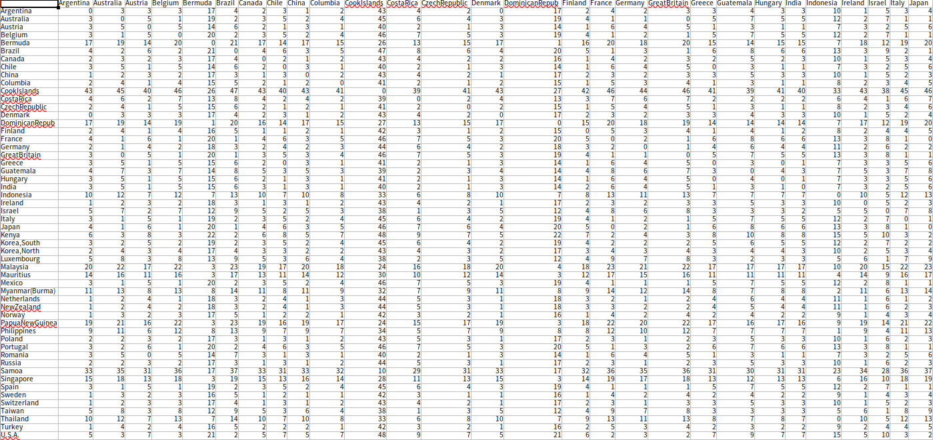
다음은 54개국에 대한 데이터를 54 by 54 matrix로 저장하였기 때문에 write.csv() 메소드를 사용해서 주성분 점수를 원자료로 하여 국가 간 유클리드 거리를 계산한 결과를 따로 저장해서 확인한 결과이다.

(2) (1)에서 구한 거리에 대하여 단일연결법, 완전연결법과 와드연결법에 의한 군집과 그 특성을 서로 비교하라.

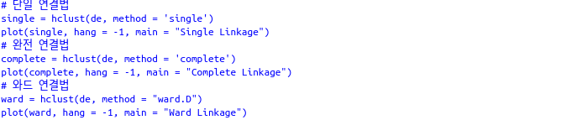

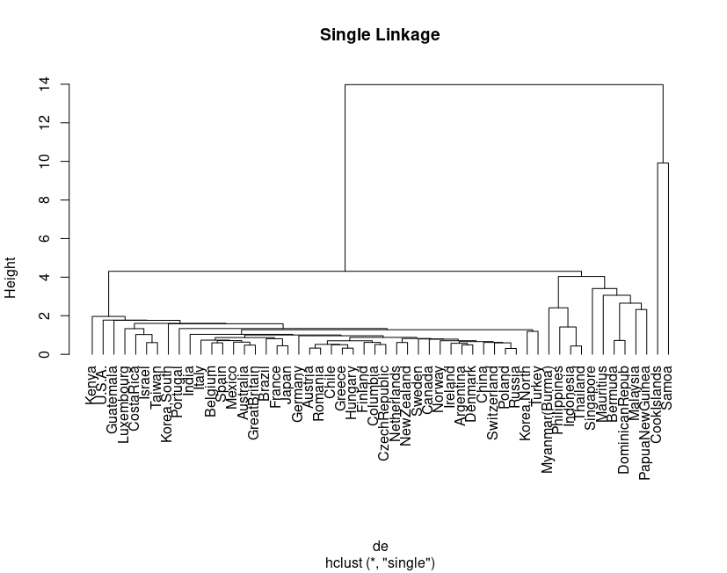

단일 연결법은 최단 연결법으로, 다른 군집에 속한 가장 가까운 두 점 사이의 거리를 군집 간의 거리로 측정하는 방법이다. 군집 간 거리가 4 이하인 군집을 중심으로 해석하면 크게 동남아시아와 그 이외의 나라들로 분리됨을 확인할 수 있다.

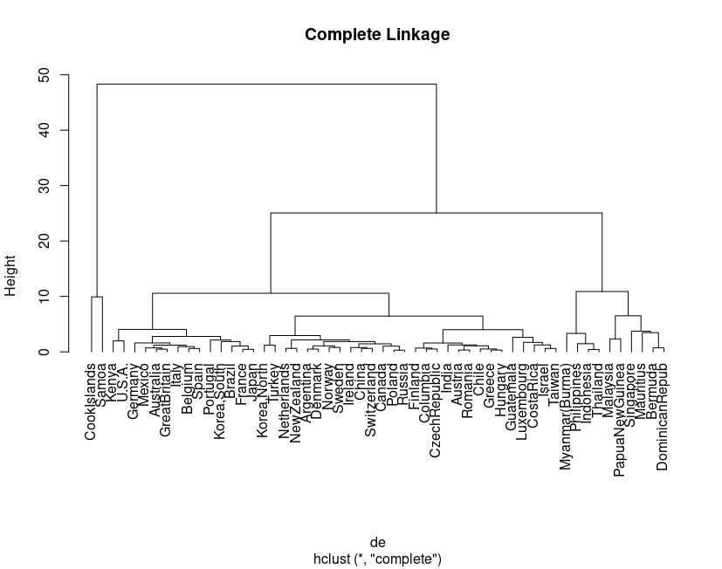
완전(최장) 연결법은 단일(최단) 연결법과는 반대로 다른 군집들의 점들 중에서 가장 멀리 떨어진 두 점 간의 거리를 가지고 군집간의 거리를 계산하게 된다. 댄드로그램을 확인해본 결과, 이전과 동일하게 쿡 아일랜드와 사모아 제도는 다른 대륙의 나라들과 유사도가 매우 떨어지는 것을 확인할 수 있다. 가장 성적이 좋을것으로 예상되는 케냐와 미국이 거리가 제일 가까운 것을 확인할 수 있다. 또한 최단 연결법으로 확인했을 때 동남아시아 국가들과 다른 나라들이 유사도가 떨어지는 것을 확인할 수 있듯이, 최장 연결법으로도 비슷한 결과를 확인할 수 있다.

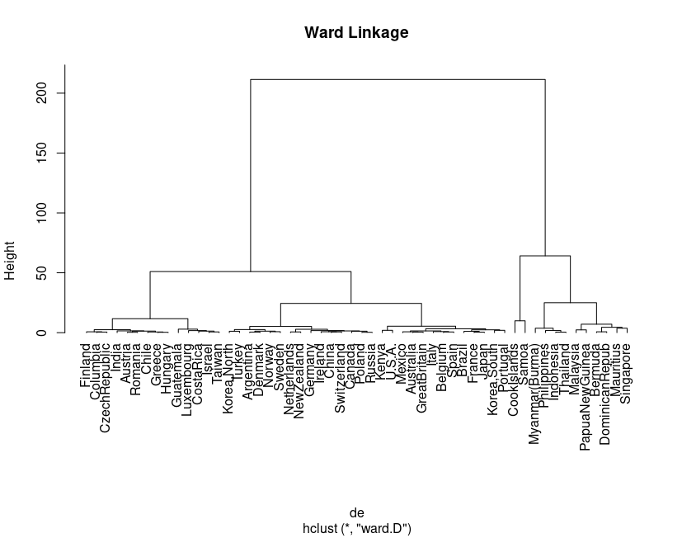
와드 연결법은 두 군집간의 유사성을 두 군집이 합쳐졌을 떄의 오차 제곱합(ESS)의 증가분에 기반해서 측정하게 된다. 이전에 다른 그룹들과 유사도가 떨어진 쿡아일랜드와 사모아 제도의 데이터와 동남아시아의 나라들이 따로 분리되어 존재하는 것을 확인할 수 있다.

(3) K-평균법에 의해 적절한 군집수를 정하고 군집분석의 결과를 (2)와 비교하라.

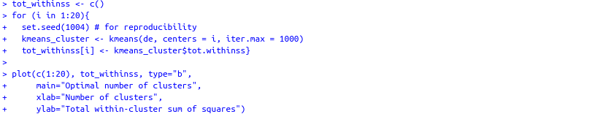
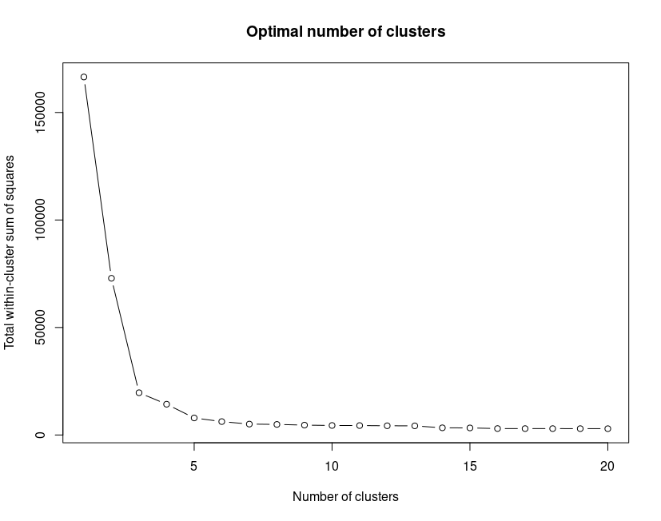

엘보우 기법으로 K-means Clustering에 사용할 군집의 수를 확인해본 결과, K=3일 때 적절한 것을 확인할 수 있다.

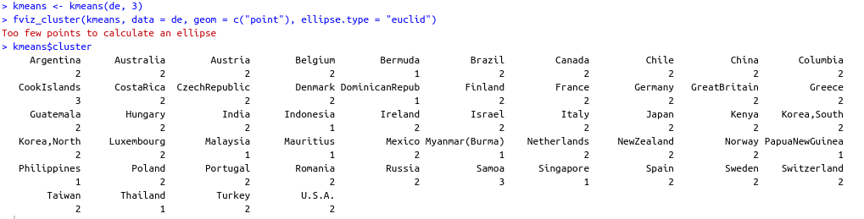

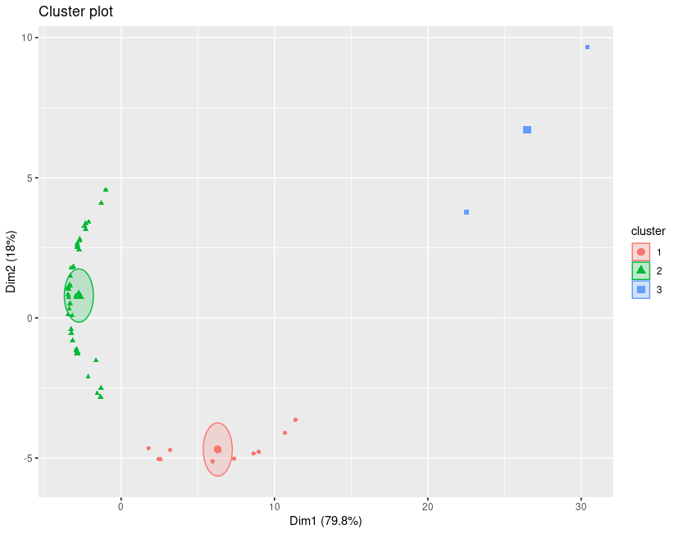
대체적으로 계층적 군집분석에 의해 생성되었던 결과와 비슷한 것을 확인할 수 있다.

(4) PCA 적용하기 전 원자료에 대한 유클리드 거리에 대한 K-평균법의 군집분석의 결과를 얻고 (3)과 비교하라.

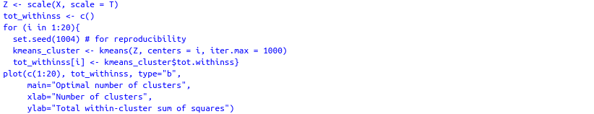
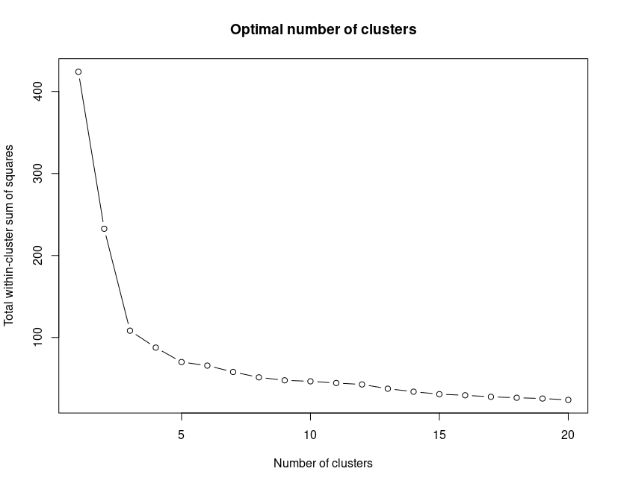
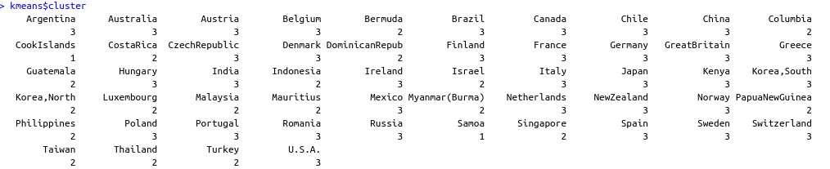

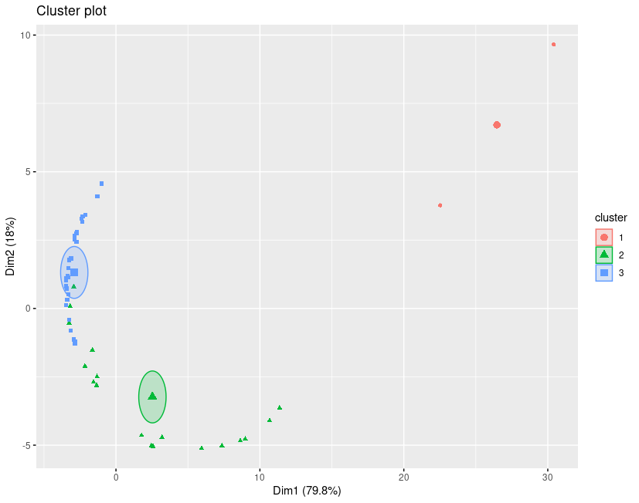
시행결과 (3)의 결과와 큰 차이가 없음을 확인할 수 있다.

